profepa.R

Usuario

2023-05-31

#juan pablo  
#Importar  
  
profepa_url <- "http://www.profepa.gob.mx/innovaportal/file/7635/1/accionesInspeccionfoanp.csv"  
profepaaa <- read.csv(profepa_url ,encoding = "latin1")  
profepa_url2 <- paste0((""))  
summary(profepaaa)

## Entidad Inspección Recorrido Operativo   
## Length:33 Min. : 0.0 Min. : 0.00 Min. : 0.000   
## Class :character 1st Qu.: 1.0 1st Qu.: 2.00 1st Qu.: 0.000   
## Mode :character Median : 3.0 Median : 7.00 Median : 2.000   
## Mean : 16.3 Mean : 29.45 Mean : 2.636   
## 3rd Qu.: 16.0 3rd Qu.: 12.00 3rd Qu.: 3.000   
## Max. :157.0 Max. :695.00 Max. :24.000

profepaaa$Operativo ==max(profepaaa$Operativo)

## [1] FALSE FALSE FALSE FALSE FALSE FALSE FALSE FALSE FALSE FALSE FALSE FALSE  
## [13] FALSE FALSE FALSE FALSE FALSE FALSE FALSE FALSE FALSE FALSE FALSE FALSE  
## [25] FALSE FALSE FALSE FALSE FALSE FALSE FALSE FALSE TRUE

max.oper <- subset(profepaaa, profepaaa$Operativo == max(profepaaa$Operativo))  
  
boxplot(profepaaa$Recorrido)

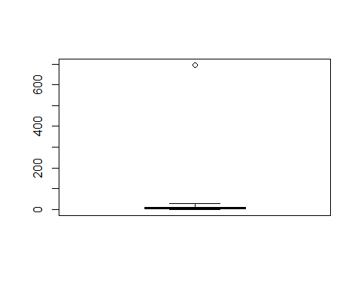

profepa.SOC <- subset(profepaaa, profepaaa$Operativo != max(profepaaa$Operativo))  
  
boxplot(profepa.SOC$Operativo)

